Лабораторная работа №6

Основы интерфейса взаимодействия пользователся с ситемой Unix на уровне командной строки.

Митрофанов Тимур Александрович

Содержание

# 1 Цель работы

Приобретение практических навыков взаимодействия пользователя с системой посредством командной строки.

# 2 Выполнение лабораторной работы

Выведем полный путь в наш домашний репозиторий. (рис. 1)

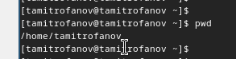

Рис. 1: Полный путь в домашнюю дерикторию

Перейдём в tmp. (рис. 2)

переход в tmp

Рис. 2: переход в tmp

Вывод файлов в tmp при помощи команды ***ls***. (рис. 3)

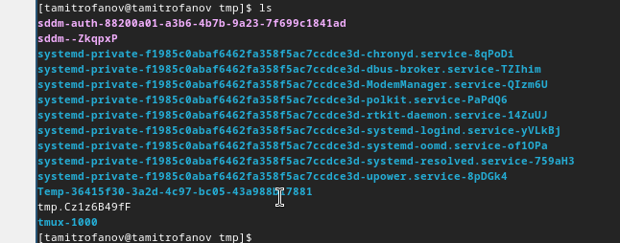

Рис. 3: файлы tmp

Вывод файлов(и скрытых тоже) в tmp при помощи команды ***ls -a***. (рис. 4)

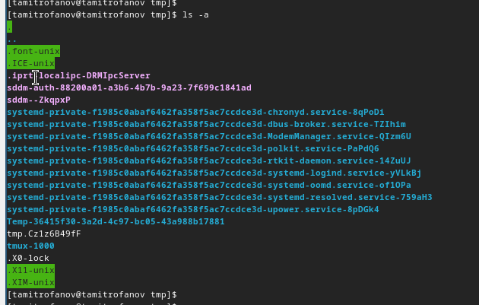

Рис. 4: Скрыьые файлы tmp

Вывод файлов с подробной информацией о них в tmp при помощи команды ***ls -l***. (рис. 5)

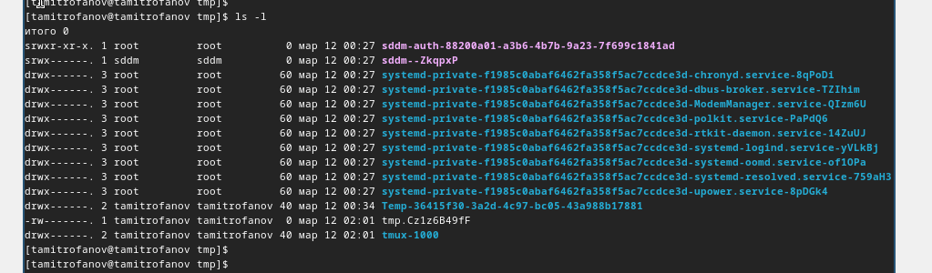

Рис. 5: Файлы tmp с подробной инфой

Вывод файлов с указанием их типа в tmp при помощи команды ***ls -F***. (рис. 6)

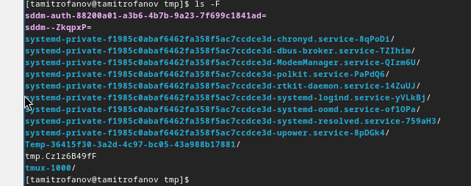

Рис. 6: Файлы tmp с указанием их типа

Вывод всех файлов tmp с казанием всей информацией о них. (рис. 7)

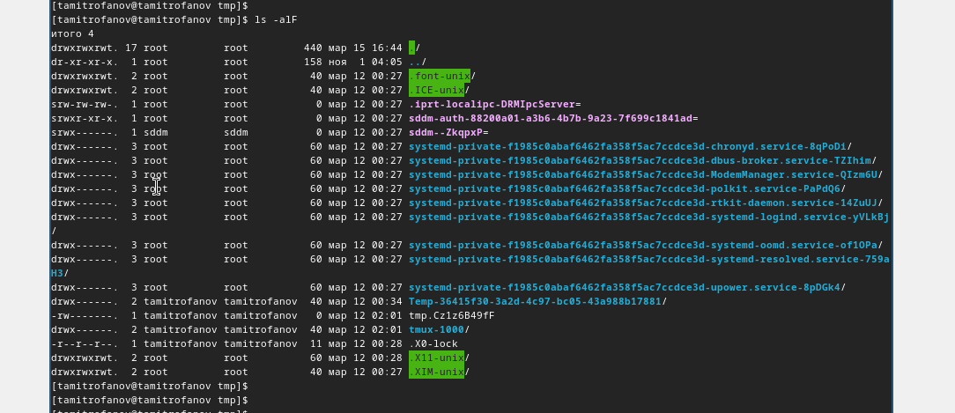

Рис. 7: Все файлы tmp с указанием всей информации о них

Убедились что в var/spool есть cron. (рис. 8)

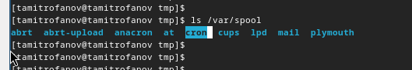

Рис. 8: Проверка существования cron

При помощи команды ***ls -tl*** выводим файлы отсортированные по дате изменения. (рис. 9)

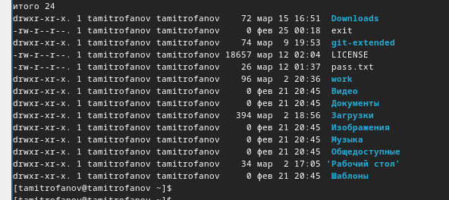

Рис. 9: Использование команды ***ls -tl***

Созданим новую папку. (рис. 10)

Создание новой папки

Рис. 10: Создание новой папки

Создадим ещё одну папку в уже создоной папки не находясь в ней. (рис. 11)

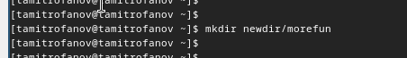

Рис. 11: Создание папки в папке

Создадим сразу 3 папки одной командой. (рис. 12)

Создание 3 папок за раз

Рис. 12: Создание 3 папок за раз

Удалим сразу 3 папки одной командой. (рис. 13)

Удаление 3 папок за раз

Рис. 13: Удаление 3 папок за раз

При попытке удалить папку командой ***rm*** возвращается ошибка так как rm предназначена для удаления фалов а не папок. (рис. 14)

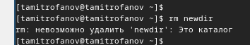

Рис. 14: Ошибка при удалении папки

Удалим ранее созданую папку не переходя в место её расположения. (рис. 15)

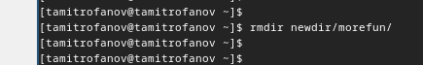

Рис. 15: Удаление папке в другой дериктории

При помощи команды ***man ls*** можно прочитать документацию к команде ***ls***. (рис. 16)

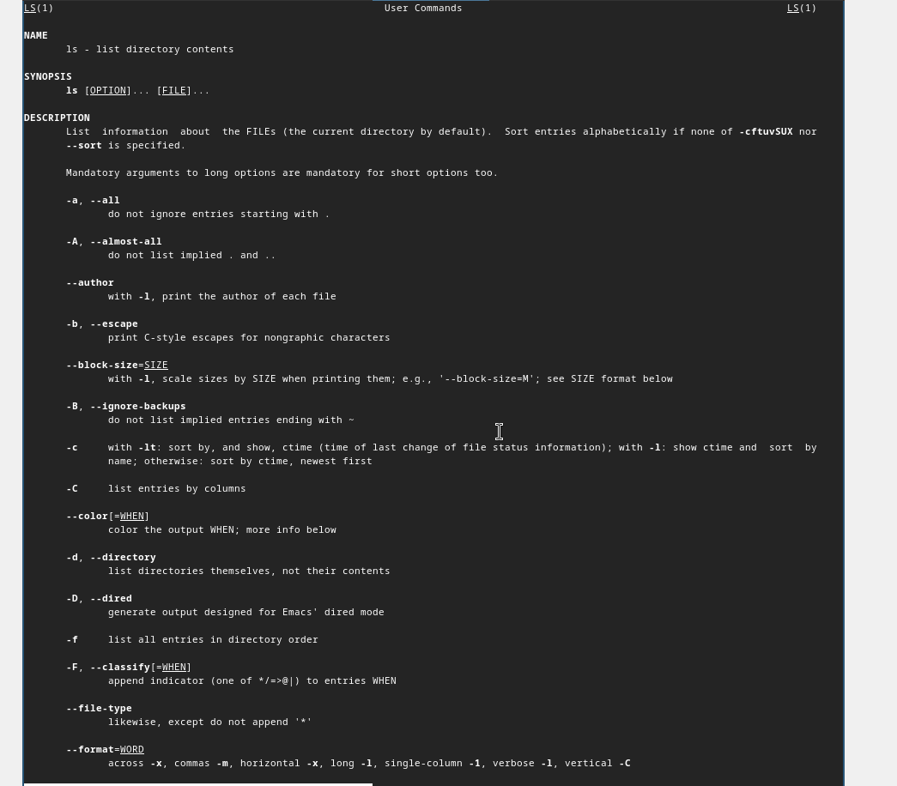

Рис. 16: Знакомство с man

Выведем данные о файлах в дериктории с рекурсивным указанием файлов в файлах. (рис. 17)

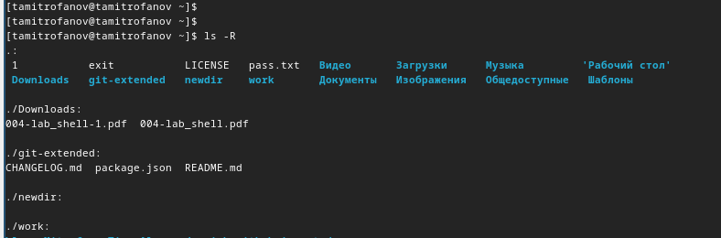

Рис. 17: Рекурсивный вывод файлов в директории

При помощи команды ***ls -tl*** выводим файлы отсортированные по дате изменения. (рис. 18)

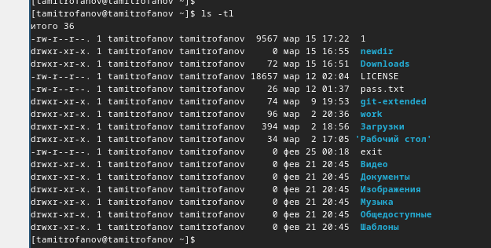

Рис. 18: Использование команды ***ls -tl***

Прочитаем документацию по основным командам. (рис. 19)

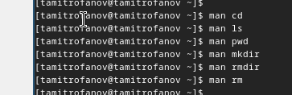

Рис. 19: Чтение документации

# 3 Контрольные вопросы

1. Командная строка — это интерфейс взаимодействия с операционной системой, который позволяет пользователю вводить команды для выполнения различных операций, таких как управление файлами и каталогами, запуск программ, настройка системы и т.д.
2. Для определения абсолютного пути текущего каталога можно использовать команду pwd (print working directory). Например:

* $ pwd  
  /home/user/documents

1. Для определения только типов файлов и их имен в текущем каталоге можно использовать команду ls с опцией -F (добавляет символы, указывающие тип файла) и опцией --classify (классифицирует вывод). Пример:

* $ ls -F  
  file1.txt folder1/ executable*

1. Для отображения информации о скрытых файлах можно использовать опцию -a с командой ls. Пример:

* $ ls -a  
  . .. .hiddenfile file1.txt

1. Для удаления файлов используется команда rm, а для удаления каталогов — команда rmdir. Удаление файлов и каталогов одной командой не предусмотрено. Примеры:

* $ rm file.txt  
  $ rmdir folder

1. Для вывода информации о последних выполненных пользователем командах можно использовать историю команд. Например, в большинстве оболочек Unix/Linux можно просто нажать клавишу вверх на клавиатуре, чтобы просмотреть предыдущие команды.
2. Для модифицированного выполнения команды из истории можно использовать сочетание клавиш Ctrl+R и начать вводить часть команды, которую нужно найти в истории. Пример: нажатие Ctrl+R, затем ввод “ls”, чтобы найти последнюю команду, начинающуюся с “ls”.
3. Примеры запуска нескольких команд в одной строке:

* $ command1 ; command2  
  $ command1 && command2  
  $ command1 || command2

1. Символ экранирования () используется для обозначения специального значения символа. Например, \n обозначает символ новой строки, а \$ обозначает символ доллара как обычный символ, а не переменную оболочки.
2. Вывод информации на экран после выполнения команды ls -l содержит детальную информацию о файлах и каталогах, включая разрешения доступа, количество ссылок, владельца, группу, размер файла в байтах, дату и время последнего изменения и имя файла. Каждая строка представляет отдельный файл или каталог.
3. Относительный путь к файлу — это путь, который указывает на файл относительно текущего каталога. Например, если текущий каталог /home/user/, то относительный путь к файлу document.txt в подкаталоге documents будет documents/document.txt.
4. Для получения информации о команде можно использовать команду man с названием команды. Например: $ man ls
5. Для автоматического дополнения вводимых команд можно использовать клавишу Tab. Например, если ввести начало имени файла или команды, затем нажать Tab, система автоматически дополнит название файла или команды, если это возможно.

# 4 Выводы

В этой лабораторной работе я приобрёл практические навыки взаимодействия пользователя с системой посредством командной строки.